Департамент образования администрации города Братска
Муниципальное бюджетное образовательное учреждение
«Средняя общеобразовательная школа № 39
имени Петра Николаевича Самусенко»
муниципального образования города Братска

Выступление на педагогическом совете по теме:
«Приёмы развития смыслового чтения на уроках математики»

Составила:
Подготовила:
Степанова С.С.,
учитель математики
первой квалификационной категории.

Братск 2018 г.
Приёмы развития смыслового чтения на уроках математики.
Если не умеешь говорить — учись читать.
Помпоний Лэт, итальянский философ (Слайд 1)
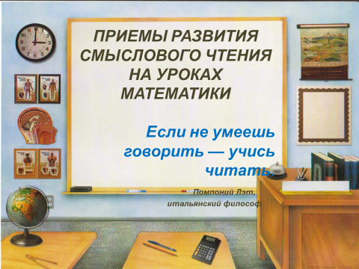
Тексты, с которыми встречаются учащиеся при обучении в школе, можно разделить по содержанию на художественные и нехудожественные.
На математике нам приходится работать с нехудожественными текстами.
По структуре тексты бывают сплошные и несплошные.
На уроках математики нам встречаются как сплошные тексты (статья в учебнике), так и несплошные.
К несплошным текстам относятся:
- графики;
- диаграммы;
- схемы;
- таблицы и т.д.
- (Слайд 2) 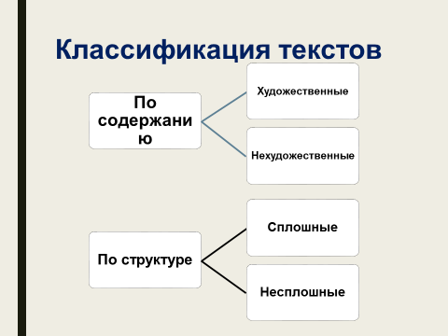
В своём выступлении хочу рассмотреть приёмы работы с текстом в двух основных направлениях: (Слайд 3)
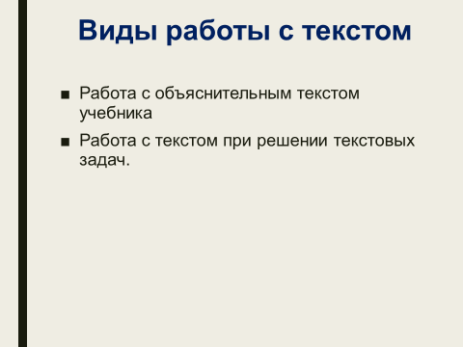
- Работа с объяснительным текстом учебника
- Работа с текстом при решении текстовых задач.

Текст учебника математики отличается от других учебников тем, что он насыщен формулировками. Дети с большим трудом запоминают формулировки теорем, правил и алгоритмов выполнения того или иного действия, они их не учат дословно, упуская порой важные слова или искажая смысл. Из-за этого у ребенка возникает неверное ощущение, что он все выучил хорошо, верно привел формулировку, и, как результат, обида на учителя, который снизил оценку.

- Работа с текстом учебника. (Слайд 4)
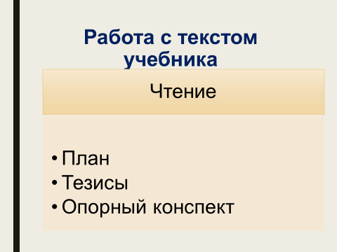
Главное в этом виде работы- чтение. Тут необходимо подчеркнуть, что работа с учебником должна обязательно преследовать определенную цель, которую ученикам сначала сообщает учитель.
Основными целями чтения параграфа являются:
- знакомство с информацией, заложенной в выбранном фрагменте текста,
- понимание информации,
- запоминание.

При изучении темы «Параллелограмм» можно предложить учащимся
прочитать параграф и записать прочитанное в разных вариантах (в зависимости от уровня подготовки обучающегося):
- выписать тезисы (тезисы – это основные положения текста, которые доказывают, объясняют, поясняют материал в тексте),
- составить опорный конспект,
- записать в виде логической схемы,
- заполнить таблицу… (Слайд 5)
- Параллелограмм – это четырёхугольник … | (у которого противоположные стороны попарно параллельны.)
- Противоположные стороны… | (равны и параллельны.)
- Диагонали параллелограмма … | (точкой пересечения делятся пополам)
- Сумма двух соседних углов … | (параллелограмма равна 180°.)

Для большей группы учащихся наиболее приемлемым вариантом завершения данной работы с текстом является устное обсуждение или заполнение таблицы.
2. Работа с текстовыми задачами
Текстовые задачи всегда относились к заданиям, наиболее сложным для овладения учащимися, поскольку, в отличие от конкретных заданий, решение которых выполняется по вполне определенному алгоритму, требуют содержательного понимания. Один из приёмов развития смыслового чтения - составление краткой записи условия задачи.
Форму краткой записи условно подразделяю на три способа:
- схема;
- ключевые слова с указанием связей;
- таблица. (Слайд 6) 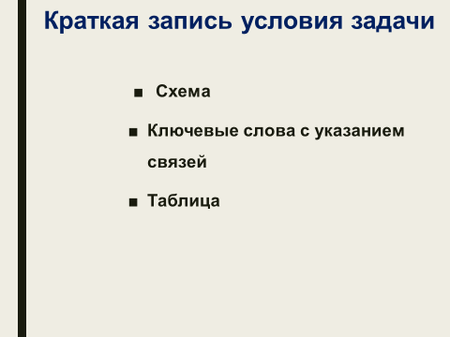
Схемой удобно решать задачи на отношения между величинами, которые выражены словами «в … раз меньше (больше)», задачи на части. В этом случае меньшую величину обозначают какой-нибудь фигурой (круг, квадрат, отрезок и пр.), а остальные величины соответствующим количеством фигур, исходя из условия задачи.
Если схема составлена, то задача решается действиями, без использования стандартного в таких случаях алгебраического метода. (Слайд 7) 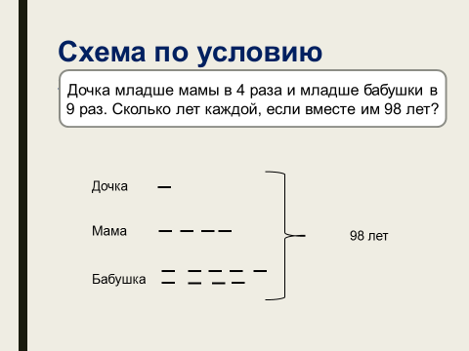
Использовать ключевые слова, которые указывают на связь между величинами, удобно при решении задач на нахождение дроби от числа и целого, по значению его дроби.
Сначала выписываются ключевые слова из текста задачи, затем по тексту находятся известные величины и записываются к соответствующим ключевым словам. Если величина неизвестна, то ставится знак «?». Затем с помощью стрелок указываются связи между данными ключевыми словами. (Слайд 8) 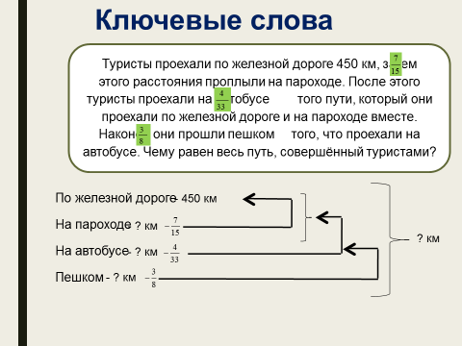
Использование таблицы при составлении краткой записи применяю к задачам на движение и на работу. (Слайд 9, 10) 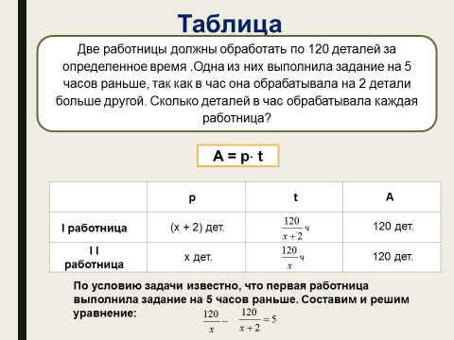
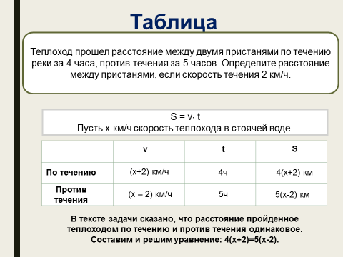
Основные особенности этого приема связаны с тем, что главная задача сфокусирована на тщательном прочтении предлагаемого текста. Чтобы чтение стало осмысленным, необходимо его сопровождать дополнительным заданием, например, выбором ключевых слов, поэтапным заполнением таблицы. Считаю, что такие приёмы развивают в ученике навык работы с письменным текстом, учат анализировать данные, логически преобразовывать информацию, выбирать главное, а также повышают качество учебной деятельности в целом. (Слайд 11)
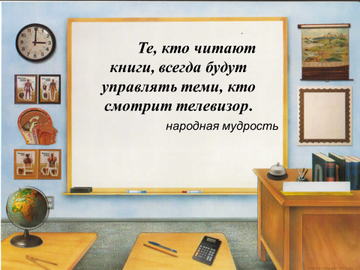Рассмотренные приёмы работы с текстом учебника обеспечивают не только усвоение учебного материала, но и активизирует умственную деятельность учащихся, прививает интерес к изучаемому предмету
Научить школьника приёмам работы с учебником, с книгой – это значит научить его учиться.

